Deux méthodes pour augmenter la taille du disque C sous Windows
Nécessité d'augmenter l'espace disque C
De nos jours, l'ordinateur devient indispensable dans la vie quotidienne et dans le travail. Avec son utilisation, les données sur le disque dur s'augmentent, si la taille du disque C est petite, l'ordinateur fonctionnera de plus en plus lentement. Dans ce cas, il est nécessaire d'augmenter la taille du disque C dans Windows 10. Mais, comment faire ? Ici, on vous présentra deux méthodes.
Méthode 1 : Étendre le volume C avec Gestion des disques
Gestion des disques est un outil plug-in dans Windows 10. On peut l'utiliser pour faire des gestions simples de notre disque dur.
S'il y a un espace non alloué qui est justement sur la côté droite de la partition C, vous pouvez directement utiliser Gestion des disques pour augmenter l'espace disque C. Il vous suffit de faire un clic droit sur le volume C, puis de sélectionner Étendre le volume.
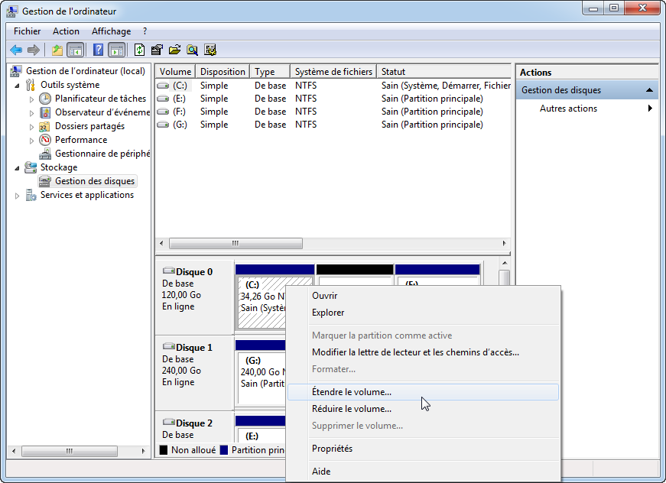
Pour ouvrir Gestion des disques, faites un clic droit sur le menu Démarrer (ou appuyez sur la touche de raccourci Windows + X), puis cliquez sur "Gestion des disques".
Impossible d'étendre le volume C avec Gestion des disques
Parfois, vous trouvrez que Étendre le volume C est grisé, c'est normal, parce que Gestion des disques a des limitations. Tout d'abord, il y doit un espace non alloué derrière le voulume que vous voulez étendre. Ensuite, l'espace non alloué doit être à côté droit du volume. Sinon, Étendre le volume C sera grisé et vous ne pouvez pas agrandir la taille du disque C avec Gestion des disques.
Méthode 2 : Augmenter la taille du disque C malgré qu'il y ait un espace non alloué ou non
Lorsque l'option Étendre le volume est grisée, vous ne pouvez qu'utiliser un logiciel tiers pour agrandir le volume. AOMEI Partition Assistant, logiciel gratuit et fiable est destiné à gérer votre disque dur. Il vous permet d'étendre la partition système malgré qu'il y ait un espace non alloué ou non derrière le volume C.
Situation 1. Étendre le volume C avec un espace non alloué
Lorsqu'il y a un espace non alloué malgré qu'il est juste derrière la partition système ou non, vous pouvez utiliser Fusionner les partitions pour l'agrandir.
Étape 1. Tout d'abord, téléchargez et lancez AOMEI Partition Assistant. Dans son interface principale, vous pouvez voir les informations des partitions du disque dur.
Étape 2. Pour augmenter l'espace disque C, faites un clic droit sur la partition C et choisissez Fusionner les partitions.
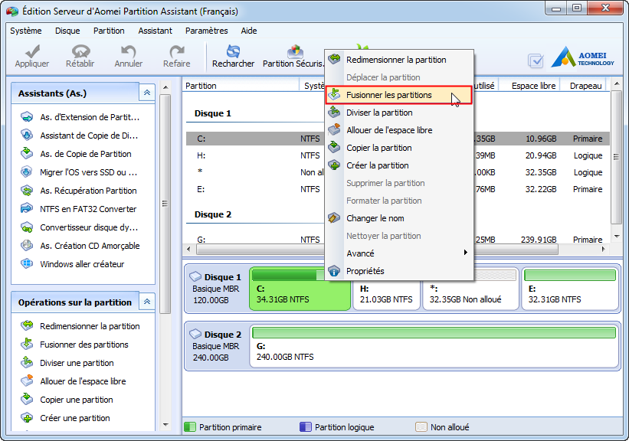

Étape 3. Dans cette fenêtre, vous pouvez choisir un espace non alloué, même une partition. Puis, cliquez sur OK.
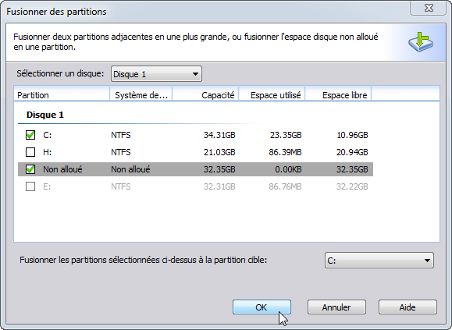

Étape 4. Il revient à l'interface principale, vous pouvez y voir la modification de la partition C. Pour effectuer l'extension, il faut cliquez sur Appliquer.
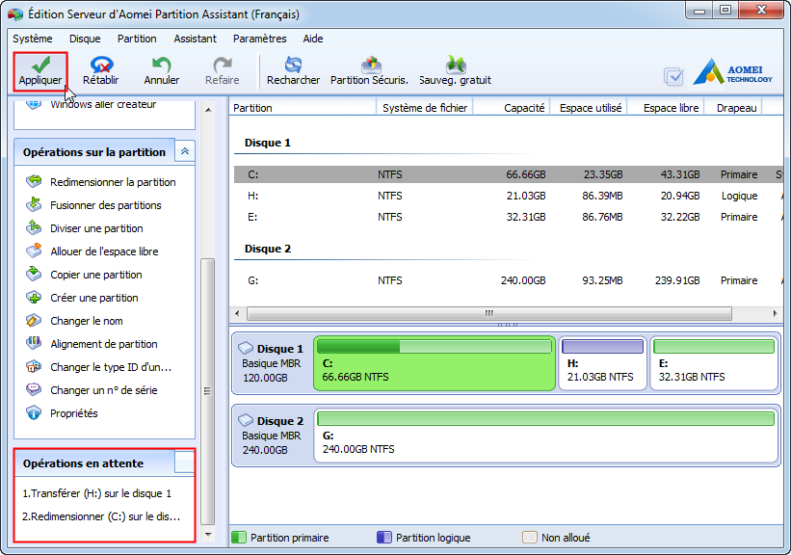
Situation 2. Étendre la partition C sans espace non alloué
S'il y a un espace non alloué sur le disque dur, vous pouvez fusionner deux partitions comme mentionné ci-dessus. Ou vous pouvez tout d'abord réduire un volume pour librer de l'espace libre, puis l'utiliser pour augmenter la partition C.

Réduire une partition
Étape 1. Choisissez la partition que vous voulez réduire (ici, partition D). Puis, cliquez sur "Redimensionner la partition".
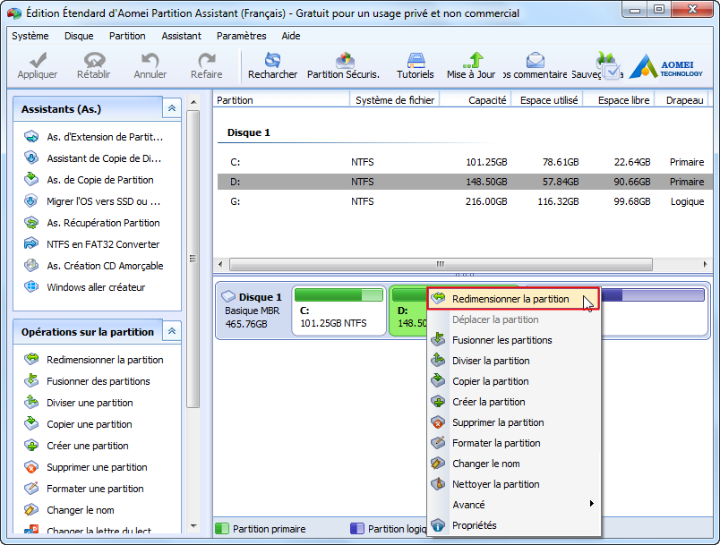

Étape 2. Faites glisser le curseur vers la gauche pour décider de la taille de l'espace non alloué, puis cliquez sur OK.
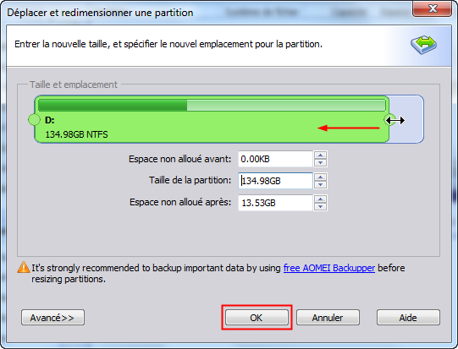

Étendre la partition C
Pour agrandir une partition, vous pouvez cliquez sur "Redimensionner la partition".
Ou faites un clic droit sur la partition C et sélectionnez "Fusionner les partitions" pour l'augmenter.
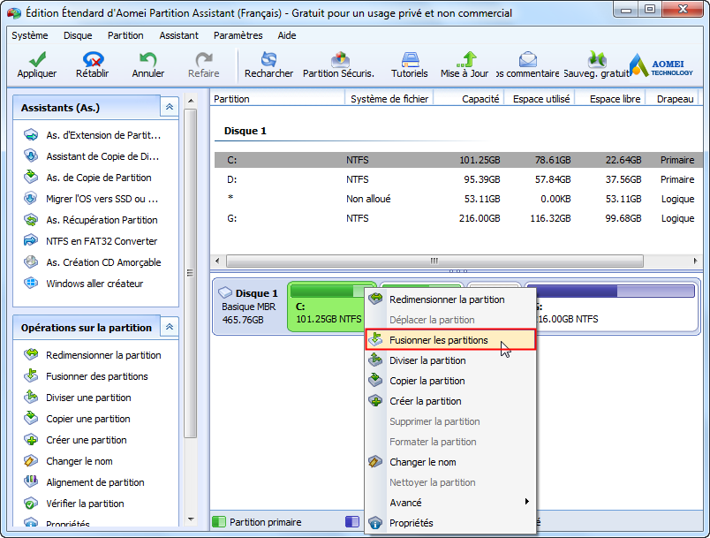
Si vous préférez une façon plus simple, vous pouvez essayez AOMEI Partition Assistant Pro, son fonctionnalité "Allouer de l'espace libre" vous autorise à ajouter de l'espace libre directement d'une partition à une autre sans perte de données.
En bref, vous pouvez choisir l'outil et la méthode selon votre besoin et la situation de votre disque dur. C'est tous OK pour augmenter la taille du disque C sous Windows 10. Si vous vous souciez encore de la perte des données, vous pouvez faire une sauvegarde de votre système à l'avance.

